Воспитатель:

Ярушина Наталья Евгеньевна I КК

Фольклорный праздник в старшей группе

«Рождественские колядки»

Цель: приобщение детей к культуре и традициям русского народа.

Задачи:

Совершенствовать исполнение колядок, частушек, песен, которые сопровождают рождественские колядки.

Расширять словарный запас детей, побуждать их использовать в повседневной жизни русские пословицы, поговорки, скороговорки.

Прививать доброжелательное отношение друг к другу через традиции русской народной культуры.

В русской избе: печка, скамейки, стол, накрытый скатертью, на котором стоят самовар, корзиночки с угощением.

Дети, ряженые в костюмы, подходят к русской избе стучатся в дверь.

Звучит первая колядка

Коледа, коледа,

Пришла коледа

Накануне Рождества.

Как на улице мороз

Подмораживает нос.

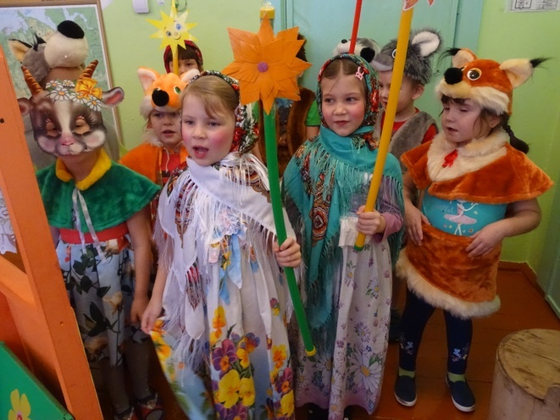Не велит долго стоять,

Велит скоро подавать.

Или хлеба ломтину

Или денег полтину.

Или сена клок

Или щей горшок.

Звучит вторая колядка

Щедрик-ведрик!

Дай вареник,

Ложечку кашки,

Кольцо колбаски.

Этого мало!

Дай кусок сала.

Выноси поскорей,

Не морозь ты людей.

Колядовщики: -Хозяйка, принимай гостей!

Не пора ли вам колядовщичков дарить!

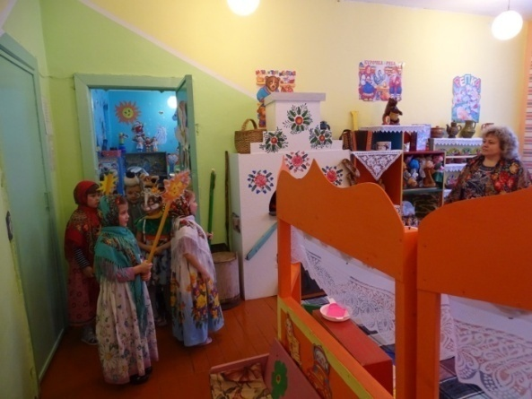Прикажите, не держите,

Наших ножек не знобите!

Дети: Дома ли хозяева?

Воспитатель: Никто не отвечает! Нужно еще раз колядки пропеть!

Дети: Коляда, коляда, поехала по дрова,

Зацепилась за пенек, простояла весь денек.

Задела за кочку – простояла ночку!

Дети: Тетенька, добренька, подай что-нибудь сдобненько:

Пышку, да лепешку, да свиную ножку!

Хозяйка (открывает дверь, но не впускает колядовщиков):

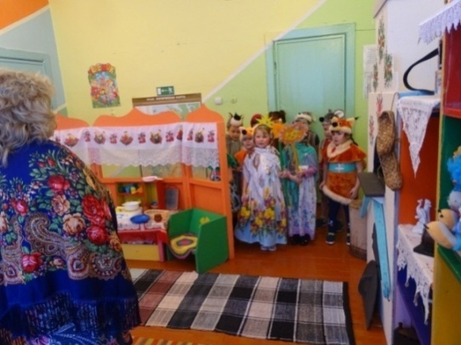Расходитесь по домам, ничего я вам не дам!

Дети: У Ивана – то жена очень жадная была!

На ней шуба не зашита и рубаха не помыта,

Да и муж – не дюж, лентяй, неуклюж!

Хозяйка: Хватит, хватит просить,

Уходите к другому двору!

Дети: Коляда – коляда, не дашь пирога,

Мы корову за рога,

Коня за хвост уведем на мороз!

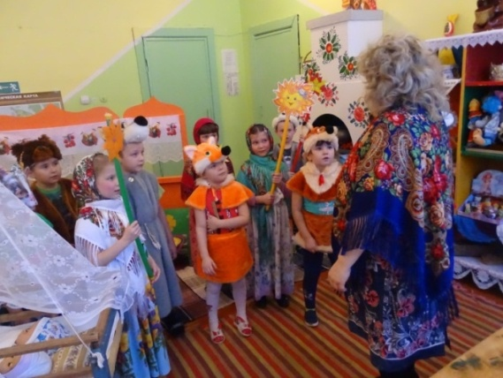Хозяйка: (открывает дверь) Что вы, что вы, оставайтесь,

Проходите в дом, гости дорогие….!

1-й ребенок:

Сеем, веем, посеваем

С Новым годом поздравляем!

Открывайте сундучок

Доставайте пятачок.

2-й ребенок:

Вы подайте коледу!

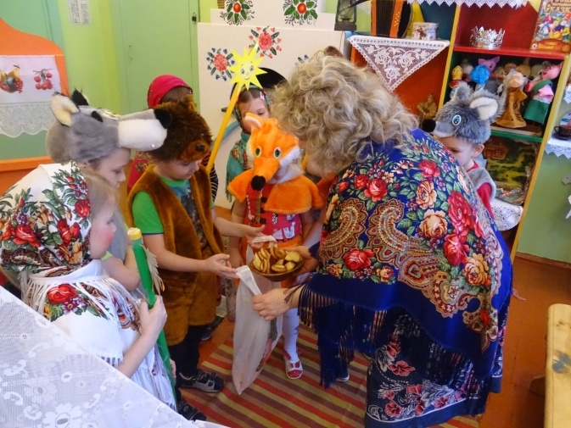Ни большу, ни малу!

Или чашку круп,

Или денег рупь!

3-й ребенок:

Давай сала кусок,

Чтобы боров был высок!

Или хлеба ломтину

Или денег полтину

Или сена клок

Или щей горшок!

4-й ребенок:

Подай пирога,

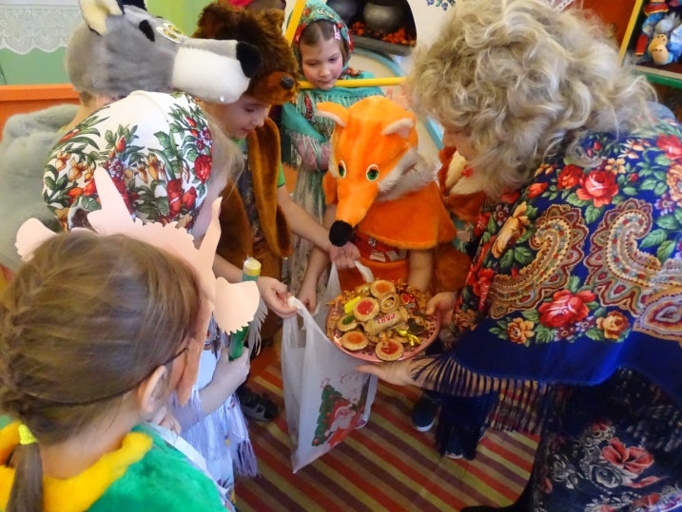Чтобы рожь была густа!

Не подашь пирога,

Мы корову за рога!

5-й ребенок:

Колядин, колядин

Я у мамки один,

По колено кожушок,

Подай тетя пирожок,

Что есть в печи

В мешок мечи!

Хозяйка: Ребята, что желает Коляда?

Дети: Всем здоровья и добра,

И согласия, богатства в наступающем году!

Хозяйка: Ну, спасибо вам, гости дорогие!

Милости просим!

Фонограмма «Коляда»

Дети входят в избу садятся на лавки

Хозяйка: Здравствуйте, гости дорогие!

Собрались мы с вами для веселушки,

Собрались мы с вами для забавушки.

Как когда-то наши прадедушки,

Ну, а вместе с ними и прабабушки.

Приходили на веселые святки.

На песни всем миром да загадки.

Слышится веселая песенка колядовщиков.

Слышите, и к нам идут ряженые, давайте встретим их.

Хозяйка:

Входят колядовщики: Коза, Медведь, исполняют частушки

на мотив русской народной песни «Ах вы, сени»

Вам веселья озорного,

Вам везенья неземного

И ещё всего такого

В наступающем году!

Вам питейного, съестного,

Вам душевного, родного

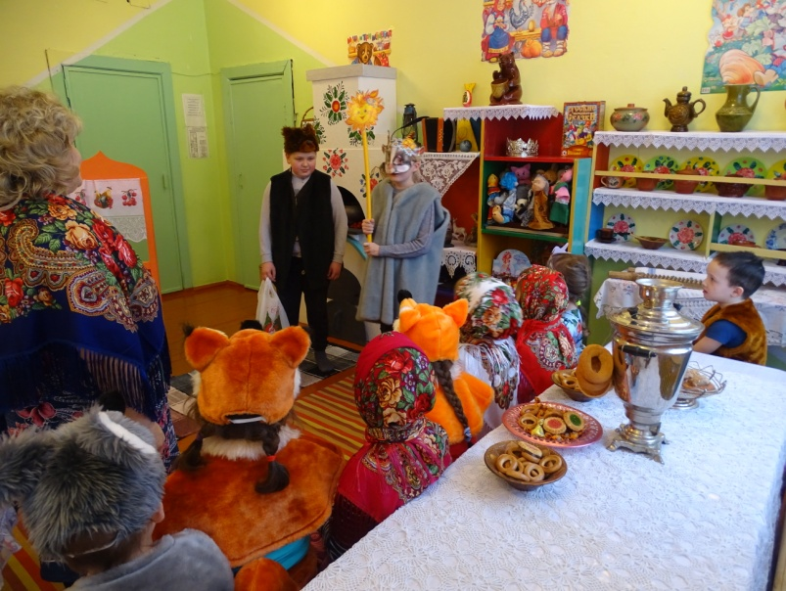И ещё всего такого

В наступающем году!

Будет пусть наполнен дом

Ваш уютом и теплом.

Счастья и здоровья вам.

И того же всем друзьям.

Мы пришли за пирогами,

Мы пришли за кренделями,

Угощайте нас скорей,

Мы запляшем веселей!

Мы пока не объедимся,

Пока не навеселимся,

Мы обратно не уйдем,

Весь ваш дом перевернем.

Будет пусть наполнен дом

Ваш уютом и теплом.

Счастья и здоровья вам.

И того же всем друзьям.

Колядовщики: Здравствуйте, хозяева добрые!

1. Чем вы нас, хозяюшка, одарите?

Денег мешок или каши горшок?

2. Копеечки на конфетки

Или гривенечки на прянички?

Хозяюшка: Добро пожаловать, гости дорогие!

Милости просим! Чем богаты, тем и рады!

Дети угощают ряженых сладостями. 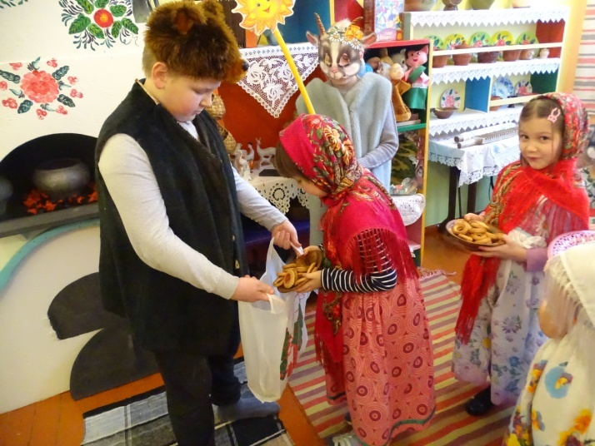

Колядовщики: Ай, спасибо, ребятишки,

За печенье и коврижки!

Одарили вы нас на славу!

А не порадовать ли нам хозяев веселым представлением?

Сценка Козы и медведя

Коза: А ну, Топтыгин, шаркни ножкой,

Повесели гостей немножко.

Медведь: Давай, Коза, покажем,

Как мы лихо пляшем.

(Топает ногами)

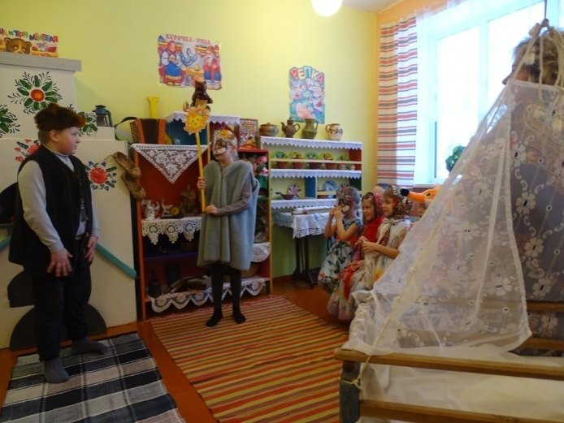Частушки»

Коза: Выходи плясать, Медведь,

Я частушку буду петь.

Мы частушки пропоем,

А потом плясать пойдем.

Медведь: Ты когда поешь, Коза,

Не закатывай глаза.

Петь ты не умеешь,

Не поешь, а блеешь.

Коза: Ах ты, Мишенька-медведь,

Сам ты не умеешь петь,

Ты тугой на ухо —

Ни голоса, ни слуха.

Медведь: Ах, Коза, ты Козочка,

Серенькая розочка.

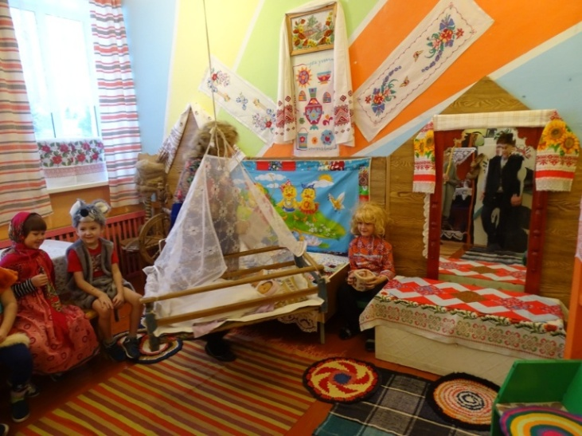Хватит нам браниться,

Давай с тобой мириться.

Коза: Ах, мой Миша, дорогой,

Не ругались мы с тобой.

Вместе: Мы с тобой шутили,

Народ повеселили.

Хозяйка: Ой, ребята, кто-то где-то сопит, что-то где-то шуршит!

Песня «Домовёнок Кузя» (танцует, щекочет детей, здоровается с ними)

Домовенок: Здравствуйте, ребята!

Хозяйка: Здравствуй, а ты кто?

Домовенок: Я – Домовенок Кузя!

Хозяйка: А как ты здесь очутился, Кузя?

Домовенок: Я здесь живу!

Давайте играть, веселиться, плясать.

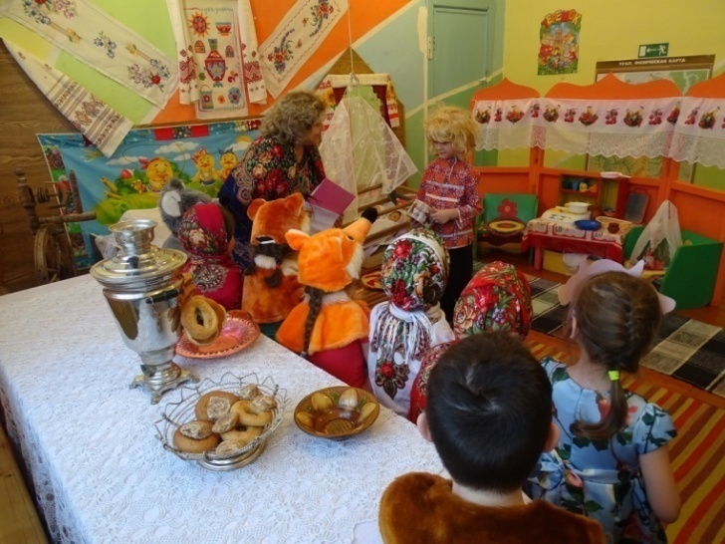А как будем играть, подскажет моя волшебная шкатулка.

В шкатулке лежат картинки, какую картинку достает Домовёнок, в такую и игру играют дети.

Игра в кругу «Пурга»

Дети встают в круг. Домовенок рассказывает историю и показывает действия, которые повторяют под музыку:

Налетела вдруг пурга, закружила, замела.

Всех девчонок вправо, а мальчишек влево. Кружатся вокруг себя на месте в указанную сторону.

Кругом голова идет? Покрутись наоборот!

Кружатся вокруг себя в противоположную сторону.

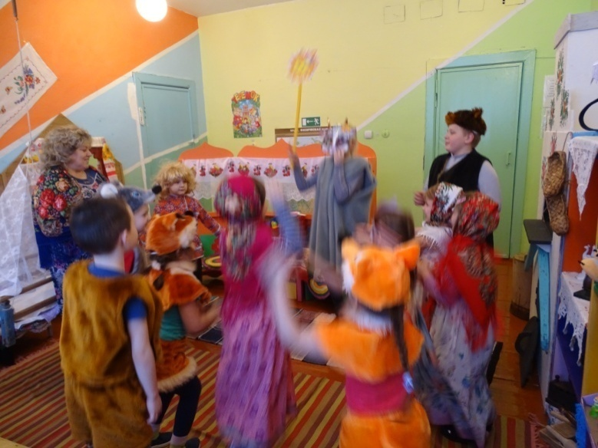Прыгать будем как пружинки. Прыгают на месте.

Ловим мы теперь снежинки. Поднимают руки вверх по одной руке поочередно, будто хватают снежинки.

Снежный шарик мы скатаем Делают движения ладошками, будто лепят.

И друг в друга им бросаем. Делают броски вперед, по очереди меняя руки.

Поиграли со снежком, крикнем громко «С Рождеством!»

Из шкатулки Домовенок достает картинку «Дед».

Дедкины потешки

Хозяйка: Всегда, в любой деревне был дедушка, который знал больше всех шуток-прибауток, пословиц, поговорок да скороговорок. А вы, ребята, знаете скороговорки, загадки, пословицы. Ну, кто смелый, выходи!

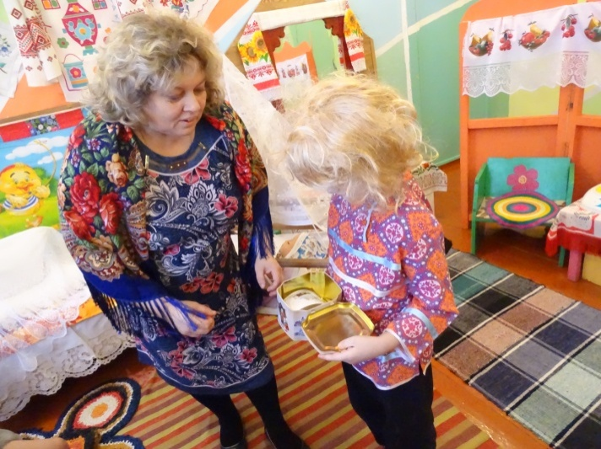ЗАГАДКИ

1. Летом спят, а зимой бегут.

В гору деревяшка, под гору — коняшка. (Сани)

2. Упрятались голышки во мохнатые мешки,

Четверо вместе, один на шесте. (Рука в рукавичке)

3. Глянули в оконце, —

Лежит белое суконце. (Снег)

4. Трескучий ядрен

Намостил мостен;

По дворам пробежал,

Все окна расписал. (Мороз)

5. Текло, текло и легло под стекло. (Лед)

6. Гуляет в поле, да не конь,

Летает на воле, да не птица. (Метель, вьюга)

СКОРОГОВОРКИ (дети рассказывают одну скороговорку)

1. Всех скороговорок не переговоришь, не выговоришь.

2. Сшит колпак, вязан колпак, да не по-колпаковски.

3. У Сережи в сапожки попали сережки.

ПОСЛОВИЦЫ

Хозяйка: Я начну пословицу, я вы закончите её.

Хором дружно отвечайте: без труда….

Дети: Не вынешь рыбку из пруда.

Хозяйка: Без труда ….

Дети: Не вынешь рыбку из пруда

Хозяйка: Делу время - ….

Дети: Потехе час.

Хозяйка: Кто много говорит….

Дети: Тот мало делает.

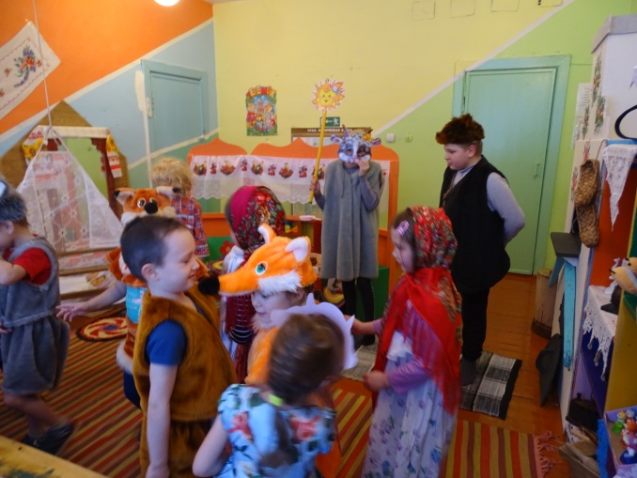Хозяйка: Труд человека кормит, ….

Дети: А лень портит.

Хозяйка: Других не суди….

Дети: На себя погляди.

Хозяйка: Друга ищи - ….

Дети: А найдешь – береги.

• Звучат гусли

Медведь: Гусли звончатые да яровчатые,

Струны золотые, скоморохи удалые.

В гусли заиграли, ноги заплясали.

Общая пляска (русская народная мелодия)

Медведь: (Заглядывает в шкатулку к домовёнку, показывает всем, что она пустая.) Хозяюшка, а не пора ли нам домовёнка Кузю одарить?

Хозяйка: Одарим мы тебя, Кузя, за твои веселые игры да пляски!

Дети угощают Кузю.

Колядовщики: Вместе мы колядовали,

Мы и пели, и плясали,

Очень утомилися,

Низко поклонилися.

Сеем, веем, посеваем,

С Новым годом поздравляем!

Хозяйка: Спасибо вам, гости дорогие, что пришли нас поздравить.

Медведь: Спасибо и тебе, хозяюшка, за угощение.

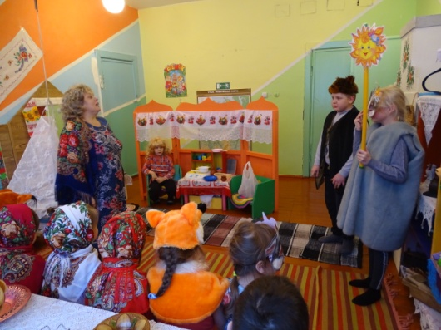Коза: Всем людям добрым желаем добра,

Золота и серебра!

Домовенок: Пышных пирогов,

Медовых блинов!

Все: Чтоб здоровые все были,

Чтобы много лет прожили!

Сеем, веем – посеваем, счастья, радости желаем!

Хозяйка: -Ну гости дорогие, пора и честь знать.

Запевает *«Рождество»* и всех гостей провожает

Ряженые:

1. Желаем счастливого Нового года,

Во всех начинаньях *«хорошей погоды»*!

2. Пусть сбудется всё, что у вас на примете,

Пускай почитают родителей дети!

3. Пусть горе обходит сторонкою хату,

Пусть с песней живется легко и богато.

Звучит русская народная плясовая мелодия - участники праздника уходят колядовать дальше.

Зашли к заведующей детским садом. Заглянули в прачечную. Не прошли мимо кухни. Пришли в младшую группу.

Дети пели задорные колядки, поздравляли с Новым годом, Рождеством и желали счастья, здоровья «Хозяевам».

Ребятишек встречали с улыбкой и одаривали их сладостями и фруктами.

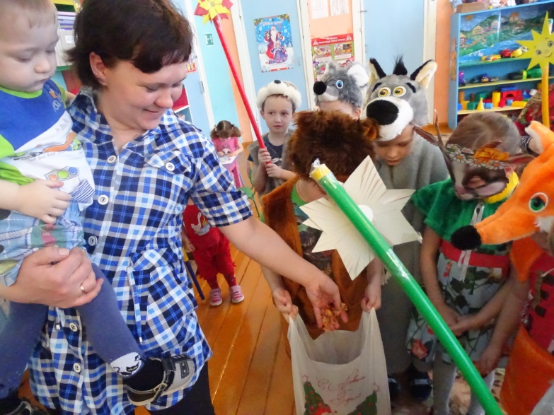

Примечание. При составлении сценария использовались тексты традиционных колядок, народные пословицы, скороговорки, поздравления.